东华大学实验报告
课程 数字图像处理 名称 直方图均衡化附加实验
系 别______计算机学院____________ 实 验 日 期 2019年 11 月 29 日
专业班级______计算机1701____________ 实 验 报 告 日 期 2019年 11 月 29 日
姓 名__石京儒__学号_170950113____ 报 告 退 发 ( 订正 、 重做 )
E_mail:___496738668@qq.com________ 教 师 审 批 评 分___________________

实验名称

实验目的
图像变换是数字图像处理中的一种综合变换，如直方图变换、几何变换等。通过本实验，使得学生掌握两种变换的程序实现方法。

实验任务
使用C语言对位图文件的头信息进行读取，从而对图像进行直方图均衡化处理和灰度变换。

三、实验环境
本实验在Windows平台上进行，对内存及CPU主频无特别要求，使用VC或者MINGW（gcc）编译器均可。
实际实验环境如下：
- Window10 1903 x64
- RAM：8.00GB
- CPU：Inter(R) Core(TM) i5-4210U
- SSD:TOSHIBA-TR200
- MinGW(gcc)
环境配置方法如下：
- 下载MinGW，解压后放至C:。
- 将C:\MinGW\bin添加到系统环境变量PATH。
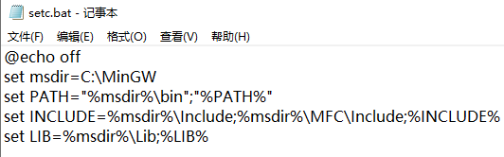
- 运行setc.bat，实现编译环境的配置。
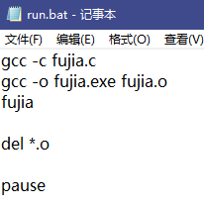
- 另外为了节省在cmd中反复打字的时间，并且为了保持文件夹清洁，在编译完成后删除中间文件，编写了一个快速编译运行的bat文件。

四、设计思路
介绍代码的框架结构、所用的数据结构、各个类的介绍（类的功能、类中方法的功能、类的成员变量的作用）、各方法间的关系
- 框架结构：
整体代码只有一个文件组成，是fujia.c
- 数据结构：
r、n1、pr、sk1、sk2、n2、n3、ps分别对应PPT中的计算过程的变量。
double r[N];//各灰度级对应的灰度值
double n1[] = { 790,1023,850,656,329,245,122,81 };//各灰度级对应灰度个数
double pr[N];//各灰度级对应灰度的个数占总灰度个数的比例
double sk1[N];// 各灰度级对应灰度的个数占总灰度个数的累计比例
double sk2[N];// 各灰度级对应灰度的个数占总灰度个数的累计比例的近似值
double n2[N];// 将近似值后同级的累加
double n3[N];// 累加后重排
double ps[N];// 新的比例
- 函数介绍：
没有函数
- 关键思路介绍：
  - 直方图均衡化的方法
使用n1数组记录灰度分布，并用sk1数组记录灰度累计分布，用sk2数组保存灰度的累计概率分布舍入值floor(acum/65536*255+0.5)，作为n2的映射数组，更新值
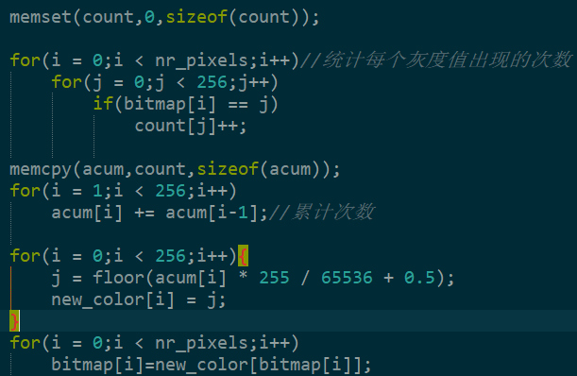
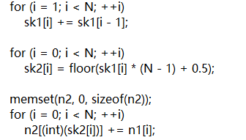

五、具体实现
- fujia.c
#include <stdio.h>
#include <memory.h>
#include <math.h>
#define DEBUG
const int N = 8;
int main()
{
int i, t;
double r[N];
double n1[] = { 790,1023,850,656,329,245,122,81 };
double pr[N];
double sk1[N];
double sk2[N];
double n2[N];
double n3[N];
double ps[N];

for (i = 0; i < N; ++i)
pr[i] = n1[i] / 4096.0;

memcpy(sk1, pr, sizeof(sk1));
for (i = 1; i < N; ++i)
sk1[i] += sk1[i - 1];

for (i = 0; i < N; ++i)
sk2[i] = floor(sk1[i] * (N - 1) + 0.5);

memset(n2, 0, sizeof(n2));
for (i = 0; i < N; ++i)
n2[(int)(sk2[i])] += n1[i];

i = 0; t = 0;
for (i = 0; i < N; ++i)
if (n2[i] != 0)
n3[t++] = n2[i];
for (i = 0; i < t; ++i)
ps[i] = n3[i] / 4096;

#ifdef DEBUG
for (i = 0; i < N; ++i)
printf("%f ", sk1[i]);
printf("\n");
for (i = 0; i < N; ++i)
printf("%f ", pr[i]);
printf("\n");
for (i = 0; i < N; ++i)
printf("%f ", sk2[i]*7);
printf("\n");
for (i = 0; i < N; ++i)
printf("%f ", n2[i]);
printf("\n");
for (i = 0; i < t; ++i)
printf("%f ", n3[i]);
printf("\n");
for (i = 0; i < t; ++i)
printf("%f ", ps[i]);
printf("\n");
#endif

return 0;

}
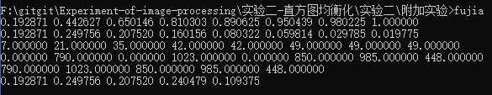

六、心得体会
总体来说这次实验还是非常基础的，没有遇到太多的困难，完全是数学上的问题。就是将灰度的累计概率计算后，分配到临近的灰度级上，然后做一次映射。
希望老师下次也可以提前把实验内容放出。

